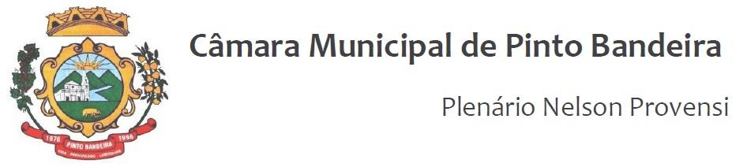

Pinto Bandeira, dezenove de dezembro de 2023.

Organiza a pauta da Ordem do Dia para a Sessão Ordinária do dia dezenove de dezembro de 2023.

O Presidente da Câmara de Vereadores de Pinto Bandeira, Vereador Deonildo João Folador Angheben, torna público que a pauta da Ordem do Dia para a Sessão Ordinária do dia dezenove de dezembro de 2023, com início às 19h e 30 min consta o seguinte:
1 De origem Executiva:
Projeto de Lei 42/2023- que “Autoriza a contratação por tempo determinado para atender a necessidade temporária de excepcional interesse público.”
Projeto de Lei 43/2023- que “Cria cargo na Lei Municipal n°298, de 02 de fevereiro de 2018.”
Projeto de Lei 44/2023- que “Autoriza o Poder Executivo Municipal a efetuar a prorrogação de Contratos Administrativos de Serviço Temporário de Excepcional Interesse Público, em razão de gravidez.”
Projeto de Lei 45/2023- que “Institui a Gratificação Mensal ao Agente de Contratação e dá outras Providências.”

2- De Origem Legislativa:

- ATA Nº 259 REFERENTE À 19ª SESSÃO ORDINÁRIA DA QUARTA LEGISLATURA DA CÂMARA DE VEREADORES DO MUNICÍPIO DE PINTO BANDEIRA.

- ATA Nº 259/1 REFERENTE À 3ª SESSÃO SOLENE DA QUARTA LEGISLATURA DA CÂMARA DE VEREADORES DO MUNICÍPIO DE PINTO BANDEIRA.

Gabinete da Presidência da Câmara Municipal de Vereadores de Pinto Bandeira, aos dezenove dias do mês de dezembro de dois mil e vinte e três.

Ver. Deonildo João Folador Angheben
Presidente da Câmara

